Chủ đề: [Giải toán 6 sách kết nối tri thức với cuộc sống] - Bài 18: Hình tam giác đều. hình vuông. hình lục giác đều.
Dưới đây Đọc tài liệu xin gợi ý trả lời Bài 4.6 trang 82 SGK Toán lớp 6 Tập 1 sách Kết nối tri thức với cuộc sống theo chuẩn chương trình mới của Bộ GD&ĐT:

Giải Bài 4.6 trang 82 Toán lớp 6 Tập 1 Kết nối tri thức
Câu hỏi: Quan sát hình dưới và chỉ ra ít nhất hai cách, để một con kiến bò từ A đến B theo đường chéo của các hình vuông nhỏ?
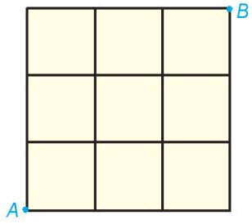
Giải
Có nhiều cách để con kiến bò từ A đến B theo đường chéo của hình vuông.
Ví dụ:
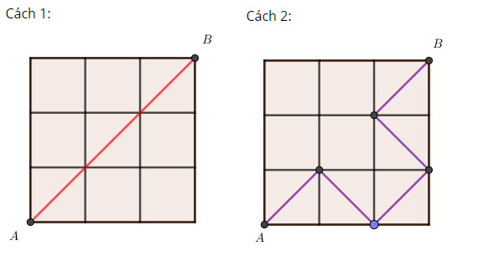​​​​​​​
-/-
Vậy là trên đây Đọc tài liệu đã hướng dẫn các em hoàn thiện phần giải bài tập SGK Toán 6 Kết nối tri thức: Bài 4.6 trang 82 SGK Toán 6 Tập 1. Chúc các em học tốt.

